1º passo: Clicar no “link da sala de audiências virtual”

1ª etapa: "Ingressar pelo navegador" para evitar a instalação.

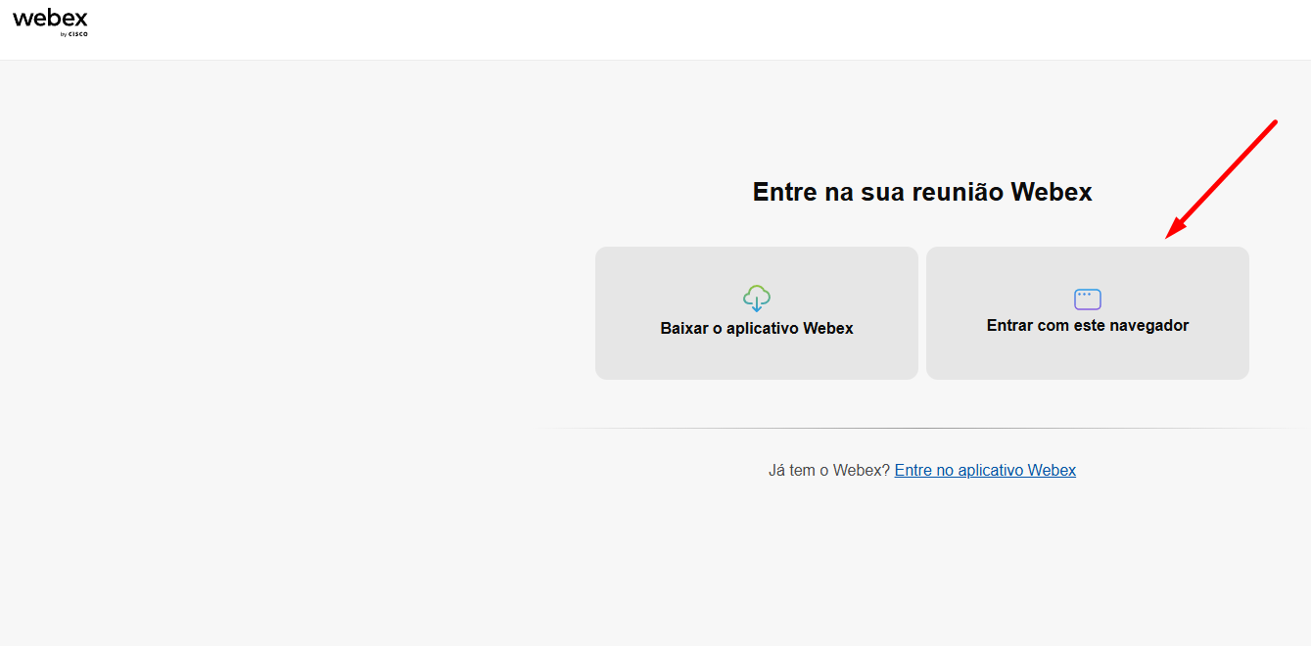

2º passo: Clicar na caixa "Entrar na reunião"

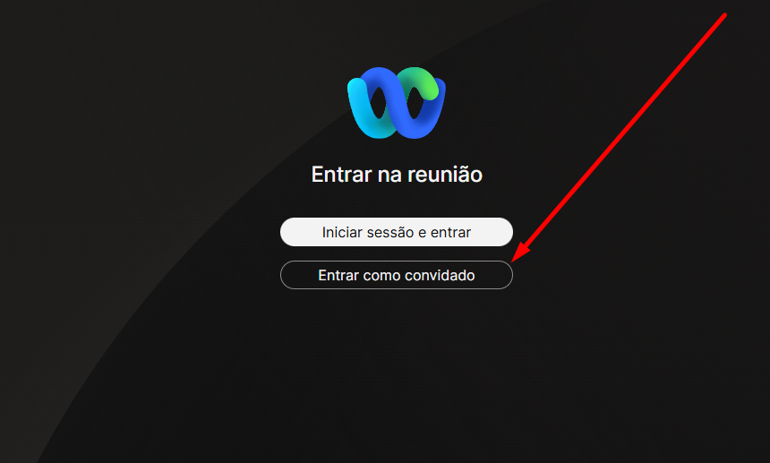

2º passo: Inserir o nome e o e-mail.
1ª etapa: “Autorizar” o aplicativo a acessar a câmera e o microfone

4ª etapa: Clicar em "Iniciar Reunião"

OBS:

Para participar de uma reunião como convidado, não é necessário criar uma conta Webex. Basta ter os dados do convite.

